OGL文档

使用说明

运行环境：
- 编译环境：vc2005+OpenGL2.0。vc中自带的是opengl1.0。
- gtl：Geometry Template Library，一个开源的模板库。
Here are the classes, structs, unions and interfaces with brief descriptions:
gtl::Box2< Type > | Axis-Aligned 2D Bounding Box Class.
gtl::Box3< Type > | Axis-Aligned 3D Bounding Box Class.
gtl::Circle< Type > | 2 dimensional circle
gtl::Complex< Type > | Represents a complex number
gtl::Matrix3< Type > | Row-major 3x3 matrix class
gtl::Matrix4< Type > | Row-major 4x4 matrix class
gtl::Plane< Type > | Represents an oriented plane in 3D
gtl::Quat< Type > | Object that stores a rotation
gtl::Ray< Type > | Represents a directed ray in 3D
gtl::Sphere< Type > | Represents a sphere in 3D
gtl::Vec2< Type > | 2 dimensional vector
gtl::Vec3< Type > | 3 dimensional vector
gtl::Vec4< Type > | 4 dimensional vector
gtl::XfBox3< Type > | The XfBox3 class is an object oriented box
当然了，这个库其实就是几个hpp头文件，可以按照自己的意愿修改，增加函数中。
- glut库：glut.h, glut.lib, glut32.dll。
- glew库：glew.h,glew32.lib,glew32.dll。

操作说明：
- 鼠标中键：显示对话框，可以以TrackBall的模式查看场景中的house，weapon，teapot。
- 在TrackBall模式下：左键拖动观察物体，右键重置物体的位置。
- 在walk模式下：鼠标左键控制行走方向，w：进前，s：后退，a：左移，d：右移，space：重置照相机位置。
- 在Drive模式下：w：进前，s：后退，a：左转，d：右转，space：重置照相机位置。
- 在Flight模式下：w：向下转，s：向上转，a：向左转，d：向右转，q：绕z轴逆时针转，e：绕z轴顺时针转。
- 1: 切换到walk模式,，2：切换到drive模式，3：切换到flight模式，4：控制武器的显示。
- P：播放音乐。
- C：切换模式。
- Esc：推出程序。
- H，Tab：显示帮助列表，如下：
" Mouse Mid Mutton: Show the menu.",
" 1 Select 'Walk' camera manipulator",
" 2 Select 'Drive' camera manipulator",
" 3 Select 'Flight'camera manipulator",
" 4 Show the weapon",
" Walk w: move forward",
" Walk s: move back",
" Walk a: move left",
" Walk d: move right",
" Drive w: move forward",
" Drive s: move back",
" Drive a: turn left",
" Drive d: turn right",
" Flight w: turn down",
" Flight s: turn up",
" Flight a: head left",
" Flight d: head right",
" Flight q: rotate z axis negative",
" Flight e: rotate z axis positive",
" TrackBall LBtn: rotate object",
" TrackBall RBtn: reset object ",
" space reset the camera's position",
" q change the animation type",
" p play the music",
" c change the mode of camera",
" H TAB show the hlep list",
" escap quit"

程序说明
- 程序结构
      - 纹理模块
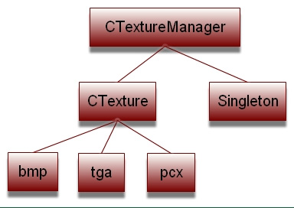
图 1-1
纹理模块里面图片格式：bmp, pcx, tga。
场景中所有的纹理统一由单件类(继承了单件模板类Singleton)CtextureManager类来管理，内部提供了默认的纹理：黑白方格相间的棋盘纹理，而且还支持通过颜色r，g，b值来创建纹理。
纹理单件类的使用：
//只要包含头文件, 然后通过调用函数：
M_TexID = CTextureManager::GetInstance()->LoadTexture( filename );
//返回值为纹理ID，
glBindTexture( GL_TEXTURE_2D, m_TexID );

      - 照相机模块
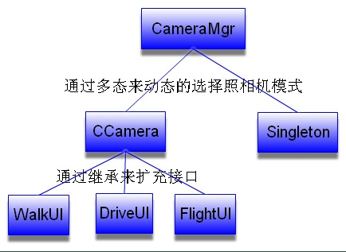
图 1-2
照相机模块中共有三种：walk，drive，flight。
三种camera模式由单件类(继承了单件模板类Singleton)CameraMgr类来管理，内部以std::map的形式存放。
增加camera模式：
CameraMgr::GetInstance()->add<WalkUI>( string("walk"), true);
//true表示将当前的walk设为激活模式，m_pActiveCamera = new walk;
CameraMgr::GetInstance()->add<DriveUI>( string("drive"), false);
CameraMgr::GetInstance()->add<FlightUI>( string("flight"), false);
通过调用函数：
CameraMgr::GetInstance()->getActive()获得当前激活的camera指针。

      - 物体模块(场景，模型)
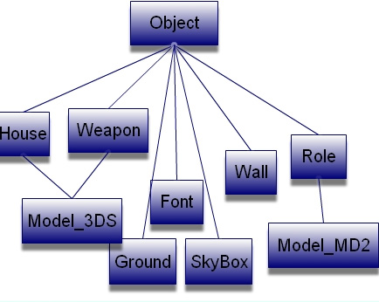
图 1-3
其中处于运动的物体：Role。
场景中静止的物体：SkyBox，Wall，Ground，House，Font，Weapon，Teapot。

      - 场景树：Transform(矩形)，Object(椭圆)
场景树的节点：Transform，Object。
Transform的子结点可以是Object，也可以是Transform结点，但是Object却必须隶属于某个变换，因为object如果没有经过变换在原点，是不可见的。
属于TrackBall->Apply的结点是可以进行查看的。此时照相机位置在离物体中心的某个偏移量处。
场景中的Weapon和Font和其它物体是出于不同的camera之中，这两者只是简单的平移操作，所以在camera漫游的时候，二者始终不会变。
场景图如下：

SceneRoot
Camera->Apply
平移变换
平移变换
Ground
SkyBox
Wall
Font
TrackBall->Apply
Weapon
Role
TrackBall->Apply
TrackBall->Apply
House
图 1-4

- 核心技术说明
一．TrackBall的原理
跟踪球技术的核心是如何通过变换将鼠标的二维运动转化为屏幕上所选定的形体在图形空间的三维运动。如图，窗口是半球下面的矩阵区域，将单位半球放在窗口矩形上面，并且让二者的中心重合，则窗口中的点(x, 0, z)与半球上的点(x, y, z)一一对应。
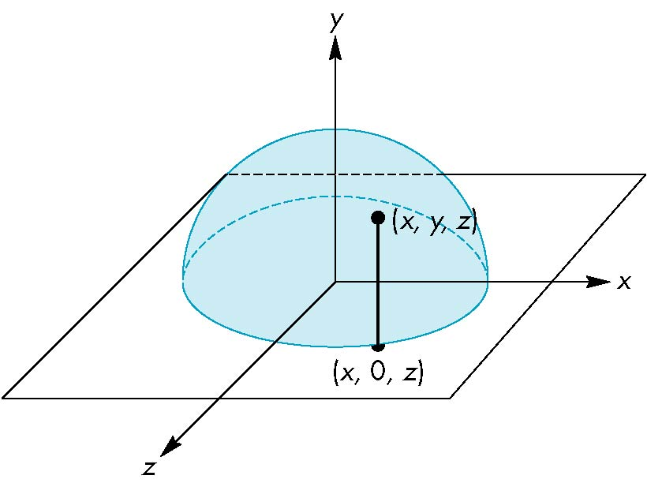
图 2-1
基于上面的一一映射关系，则鼠标在屏幕上面的一段直线就与球面上的一段弧线一一对应，记下鼠标的先前的和当前的坐标，分别映射到半球面上，如图，就是圆弧的起点，终点，通过这两点，或者两个向量就可以计算出一个四元数，然后再转化成4×4的矩阵，赋给场景中的object。
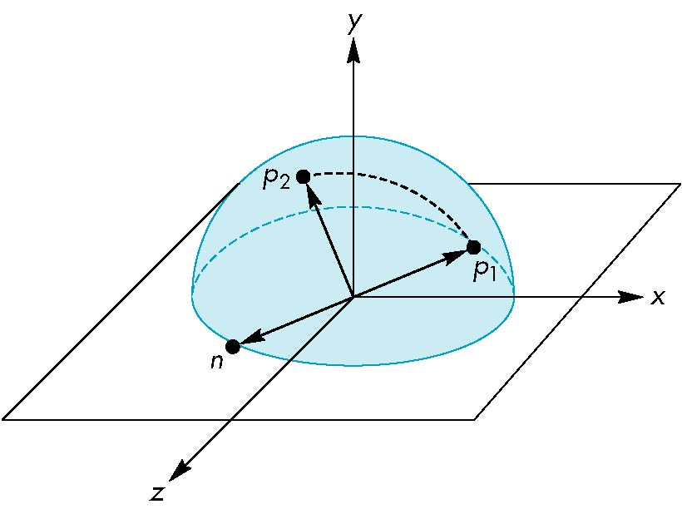
x
y
z
图 2-2
注意为了让实现旋转的累积效果，程序里面保留一个四元数startOrientation，每次更新。每次将新的四元数q乘以上次的四元数，产生最终的旋转四元数，而且这个四元数单位化以后再产生矩阵。
orientation = q * startOrientation;
orientation.normalize();
最终的TrackBall效果：
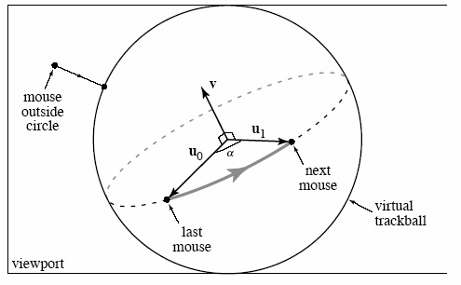
图 2-3

二．Camera旋转原理
Walk，Drive，Flight核心都是对照相机进行旋转，在CCamera类中有四个向量：位置，目标，方向，朝向，
// The camera's position
gtl::Vec3f m_vPosition;
// The camera's view
gtl::Vec3f m_vView;
// The camera's up vector
gtl::Vec3f m_vUpVector;
// The camera's strafe vector
gtl::Vec3f m_vStrafe;
如图，对照相机旋转，就是对vView向量旋转，
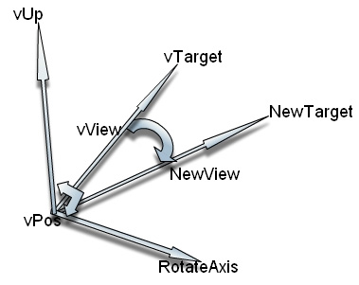
图 2-4
void CCamera::RotateView(float angle, float x, float y, float z)
{
gtl::Vec3f vNewView;
// Get the view vector (The direction we are facing)
gtl::Vec3f vView = m_vView - m_vPosition;
gtl::Matrix3f RotMatrix;
RotMatrix.setRotate(gtl::Vec3f(x, y, z), angle);
RotMatrix.multMatrixVec(vView, vNewView);
m_vView = m_vPosition + vNewView;
}
通过四个参数，产生一个3×3旋转矩阵，然后vView向量相乘，产生新
NewView向量，最后更新target点的坐标。

三．单件类
Singleton能够被无状态化。提供工具性质的功能。使用Singleton的好处还在于可以节省内存，因为它限制了实例的个数，有利于垃圾回收。
常常看到的工厂模式中类装入器(class loader)中也用Singleton模式实现的,因为被装入的类实际也属于资源。
在C++中，使用这种思想可以将类的构造函数私有化，将唯一的类的实例――对象定义在类的内部，然后在传出去。因为场景中要定义很多单件类来管理，所以有必要定义一个单件模板类内核作为可继承的基类。
template <class T>
class Singleton
{
protected:
Singleton(){}
~Singleton(){}
public:
static T* GetInstance()
{
if(m_Singleton == 0)
m_Singleton = new T;
return ( (T*)m_Singleton );
}
static void FreeInstance()
{
if(m_Singleton)
{
delete m_Singleton;
m_Singleton = 0;
}
}
protected:
static T *m_Singleton;
};
派生类可以这样定义：
class CameraMgr : public Singleton<CameraMgr>
{
friend Singleton<CameraMgr>;
};
注意必须有友元申明，否则不能访问Singleton的私有构造函数。

四.模型格式说明
MD2 file format
3DS file format

后记
这个OGL程序没什么主题，没有想着可以去做一个游戏，只是想实现一些功能，当作是做实验。
这学期学会了使用Google，特别是Google code上面的开源项目，相当不错，可以免费check out，看到了很多优秀的代码，学到的东西也刻意在程序中使用，比如程序中的Config和Logger组件，Congfig是将所有的默认设置放在一个名为Config.txt文本中，就像一般软件的默认配置文件；Logger文件是将程序中的行为显示，最后将生成一个Logger.txt。比如有图片导入，就显示图片的格式，路径。这些思想很具有工程强度，虽然实现起来不是特别难。
由于时间的限制，程序中的很多地方还有问题，有些地方代码重复度太大，还需改进，甚至进行重构。

